**一文读懂RS-232与RS-422及RS-485三者之间的特性与区别**

[电子魔法师](http://bbs.elecfans.com/user/2748378/) • 2018年04月18日 14:55 • 62413次阅读

[[](http://www.elecfans.com/emb/jiekou/20180418663969.html#comment) 1](http://www.elecfans.com/emb/jiekou/20180418663969.html#comment)

**RS232概述**

　　RS-232接口符合美国电子工业联盟（EIA）制定的串行数据通信的接口标准，原始编号全称是EIA-RS-232（简称232，RS232）。它被广泛用于计算机串行接口外设连接。连接电缆和机械、电气特性、信号功能及传送过程。

　　RS-232-C标准规定的数据传输速率为每秒50、75、100、150、300、600、1200、2400、4800、9600、19200波特。

**RS232特点：**

　　RS-232是现在主流的串行通信接口之一。由于RS232接口标准出现较早，难免有不足之处，主要有以下四点：

　　（1）接口的信号电平值较高，易损坏接口电路的芯片。RS232接口任何一条信号线的电压均为负逻辑关系。即：逻辑“1”为-3—-15V；逻辑“0”：+3—+15V，噪声容限为2V。即要求接收器能识别高于+3V的信号作为逻辑“0”，低于-3V的信号作为逻辑“1”，TTL电平为5V为逻辑正，0为逻辑负。与TTL电平不兼容故需使用电平转换电路方能与TTL电路连接。

　　（2）传输速率较低，在异步传输时，比特率为20Kbps；因此在51CPLD开发板中，综合程序波特率只能采用19200，也是这个原因。

　　（3）接口使用一根信号线和一根信号返回线而构成共地的传输形式，这种共地传输容易产生共模干扰，所以抗噪声干扰性弱。

　　（4）传输距离有限，最大传输距离标准值为50英尺，实际上也只能用在15米左右。

[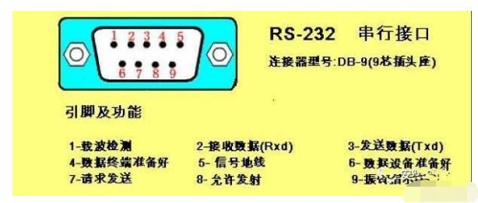](http://file.elecfans.com/web1/M00/4F/45/o4YBAFrW7v-AK6QyAABa1RmKvfw485.jpg)

**RS485概述**

　　在要求通信距离为几十米到上千米时，广泛采用RS-485串行总线。RS-485采用平衡发送和差分接收，因此具有抑制共模干扰的能力。加上总线收发器具有高灵敏度，能检测低至200mV的电压，故传输信号能在千米以外得到恢复。

　　RS-485采用半双工工作方式，任何时候只能有一点处于发送状态，因此，发送电路须由使能信号加以控制。

**RS485特点：**

　　RS-485用于多点互连时非常方便，可以省掉许多信号线。应用RS-485可以联网构成分布式系统，其允许最多并联32台驱动器和32台接收器。针对RS-232-C的不足，新标准RS-485具有以下特点：

　　（1）RS-485的电气特性：逻辑“1”以两线间的电压差+2V~+6V表示，逻辑“0”以两线间的电压差-6V~-2V表示。接口信号电平比RS-232-C降低了，就不容易损坏接口电路芯片，且该电平与TTL电平兼容，刻方便与TTL电路连接。

　　（2）数据最高传输速率为：10Mbps

　　（3）RS-485接口采用平衡驱动器和差分接收器的组合，抗共模干扰能力强，即抗噪声性能好。

　　（4）RS-485接口的最大传输距离标准值4000英尺，实际上可达3000米。

　　（5）RS-232-C接口在总线上只允许连接一个收发器，即单站能力；而RS-485接口在总线上只允许连接多达128个收发器，即具有多站能力，这样用户可以利用单一的RS-485接口方便地建立设备网络。

[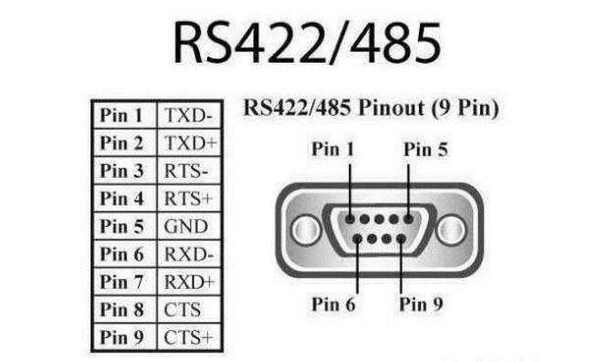](http://file.elecfans.com/web1/M00/4F/45/o4YBAFrW7zWAA8_oAABuhOToW1g215.jpg)

**RS422概述**

　　RS-422标准全称是“平衡电压数字接口电路的电气特性”，它定义了接口电路的特性。实际上还有一根信号地线，共5根线。由于接收器采用高输入阻抗和发送驱动器比RS232更强的驱动能力，故允许在相同传输线上连接多个接收节点，最多可接10个节点。一个主设备（Master），其余为从设备（Slave），从设备之间不能通信，所以RS-422支持点对多的双向通信。接收器输入阻抗为4k，故发端最大负载能力是10&[TI](http://bbs.elecfans.com/zhuti_715_1.html)mes;4k+100Ω（终接电阻）。

　　RS-422和RS-485电路原理基本相同，都是以差动方式发送和接受，不需要数字地线。差动工作是同速率条件下传输距离远的根本原因，这正是二者与RS232的根本区别，因为RS232是单端输入输出，双工工作时至少需要数字地线。发送线和接受线三条线（异步传输），还可以加其它控制线完成同步等功能。

　　RS-422通过两对双绞线可以全双工工作收发互不影响，而RS485只能半双工工作，发收不能同时进行，但它只需要一对双绞线。RS422和RS485在19kpbs下能传输1200米。用新型收发器线路上可连接台设备。

　　RS-422的电气性能与RS-485完全一样。主要的区别在于：RS-422有4根信号线：两根发送（Y、Z）、两根接收（A、B）。由于RS-422的收与发是分开的所以可以同时收和发（全双工）；RS-485有2根信号线：发送和接收。

[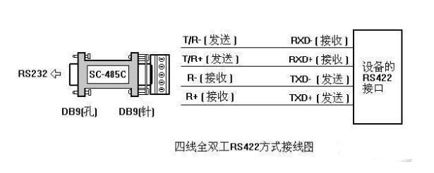](http://file.elecfans.com/web1/M00/4F/46/pIYBAFrW72GAUrgnAAA_65ZS-6w276.jpg)

**RS422特性：**

　　RS-422四线接口由于采用单独的发送和接收通道，因此不必控制数据方向，各装置之间任何必须的信号交换均可以按软件方式（XON/XOFF握手）或硬件方式（一对单独的双绞线）。RS-422的最大传输距离为4000英尺（约1219米），最大传输速率为10Mb/s。其平衡双绞线的长度与传输速率成反比，在100kb/s速率以下，才可能达到最大传输距离。只有在很短的距离下才能获得最高速率传输。一般100米长的双绞线上所能获得的最大传输速率仅为1Mb/s。

　　RS-422需要一终接电阻，要求其阻值约等于传输电缆的特性阻抗。在短距离传输时可不需终接电阻，即一般在300米以下不需终接电阻。终接电阻接在传输电缆的最远端。

**RS-232/RS-422/RS-485三者间的区别**

[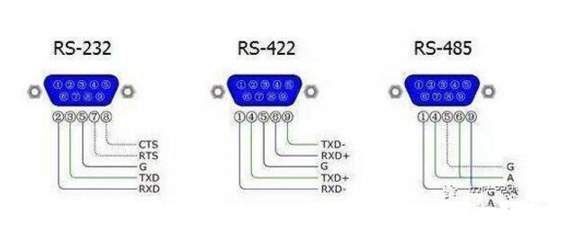](http://file.elecfans.com/web1/M00/4F/45/o4YBAFrW73GAPtghAAA9cUtU3HQ659.jpg)

　　1、RS232是全双工的，RS485是半双工的，RS422是全双工的。

　　2、RS485与RS232仅仅是通讯的物理协议（即接口标准）有区别，RS485是差分传输方式，RS232是单端传输方式，但通讯程序没有太多的差别。

　　PC机上已经配备有RS232，直接使用就行了，若使用RS485通讯，只要在RS232端口上配接一个RS232转RS485的转换头就可以了，不需要修改程序。

　　RS232/RS422/RS485接口外观有区别吗？

　　一般都是DB9，也有其他的，还是得看里面的线才知道到底是rs232rs422rs485里的哪种。

　　RS232是标准接口，为D形9针头，所连接设备的接口的信号定义是一样的，其信号定义如下：

[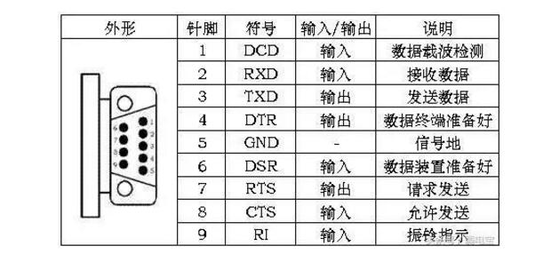](http://file.elecfans.com/web1/M00/4F/46/pIYBAFrW78GAGwIpAAB9GtGrINo212.jpg)

　　RS-232只允许一对一通信（单站能力）

[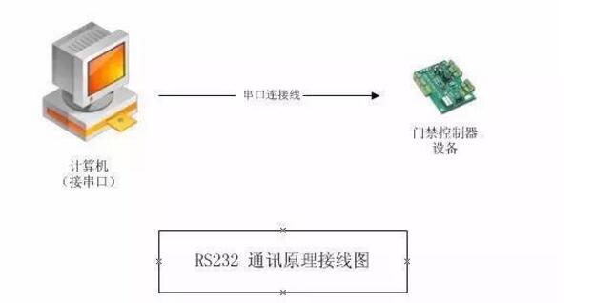](http://file.elecfans.com/web1/M00/4F/45/o4YBAFrW78mALghsAAApeDpZ1jg574.jpg)

　　RS-485接口在总线上是允许连接多达128个收发器（具有多站能力）

[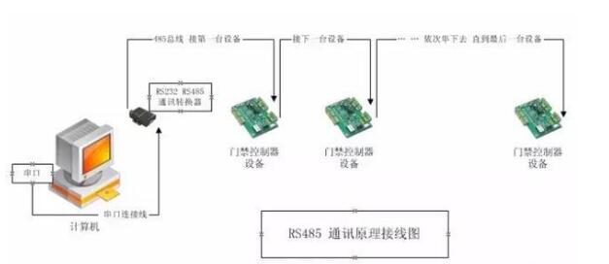](http://file.elecfans.com/web1/M00/4F/45/o4YBAFrW79qAchAoAAAwzCaSrtM716.jpg)

　　由于PC机默认的只带有RS232接口，有两种方法可以得到PC上位机的RS485电路：

　　（1）通过RS232/RS485转换电路将PC机串口RS232信号转换成RS485信号，对于情况比较复杂的工业环境最好是选用防浪涌带隔离珊的产品。

　　（2）通过PCI多串口卡，可以直接选用输出信号为RS485类型的扩展卡。

　　计算机通过RS232-RS485转换器，依次连接多台485设备（门禁控制器），采用轮询方式，对总线上的设备轮流进行通讯。

　　接线标示是485+485-，分别对应链接设备（控制器）的485+485-。

　　通讯距离：最远的设备（控制器）到计算机的连线理论上的距离是1200米，建议客户控制在800米以内，能控制在300米以内效果最好。如果距离超长，可以选购485中继器（延长器）（请向专业的转换器生产公司购买，中继器的放置位置是在总线中间还是开始，请参考相关厂家的说明书。）选购中继器理论上可以延长到3000米。

　　负载数量：即一条485总线可以带多少台设备（控制器），这个取决于控制器的通讯芯片和485转换器的通讯芯片的选型，一般有32台，64台，128台，256台几种选择，这个是理论的数字，实际应用时，根据现场环境，通讯距离等因素，负载数量达不到指标数。微耕公司控制器和转换器按256台设计，实际建议客户每条总线控制在80台以内。

　　485通讯总线（必须用双绞线，或者网线的其中一组），如果用普通的电线（没有双绞）干扰将非常大，通讯不畅，甚至通讯不上。

　　每台控制器设备必须手牵手地串下去，不可以有星型连接或者分叉。如果有星型连接或者分叉，干扰将非常大，通讯不畅，甚至通讯不上。